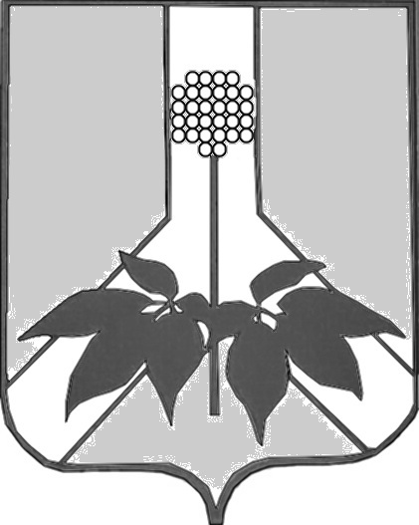
ДУМА ДАЛЬНЕРЕЧЕНСКОГО МУНИЦИПАЛЬНОГО РАЙОНА
Р Е Ш Е Н И Е

26 марта 2019 года г. Дальнереченск № 545

О принятии к сведению информации администрации Дальнереченского муниципального района о мерах по снижению неформальной занятости, легализации серых зарплат в Дальнереченском муниципальном районе

Рассмотрев и обсудив администрации Дальнереченского муниципального района о мерах по снижению неформальной занятости, легализации серых зарплат в Дальнереченском муниципальном районе, Дума Дальнереченского муниципального района

РЕШИЛА:

- Принять к сведению информацию администрации Дальнереченского муниципального района о мерах по снижению неформальной занятости, легализации серых зарплат в Дальнереченском муниципальном районе.

- Настоящее решение вступает в силу со дня его принятия.

Председатель Думы Дальнереченского
муниципального района Н. В. Гуцалюк

